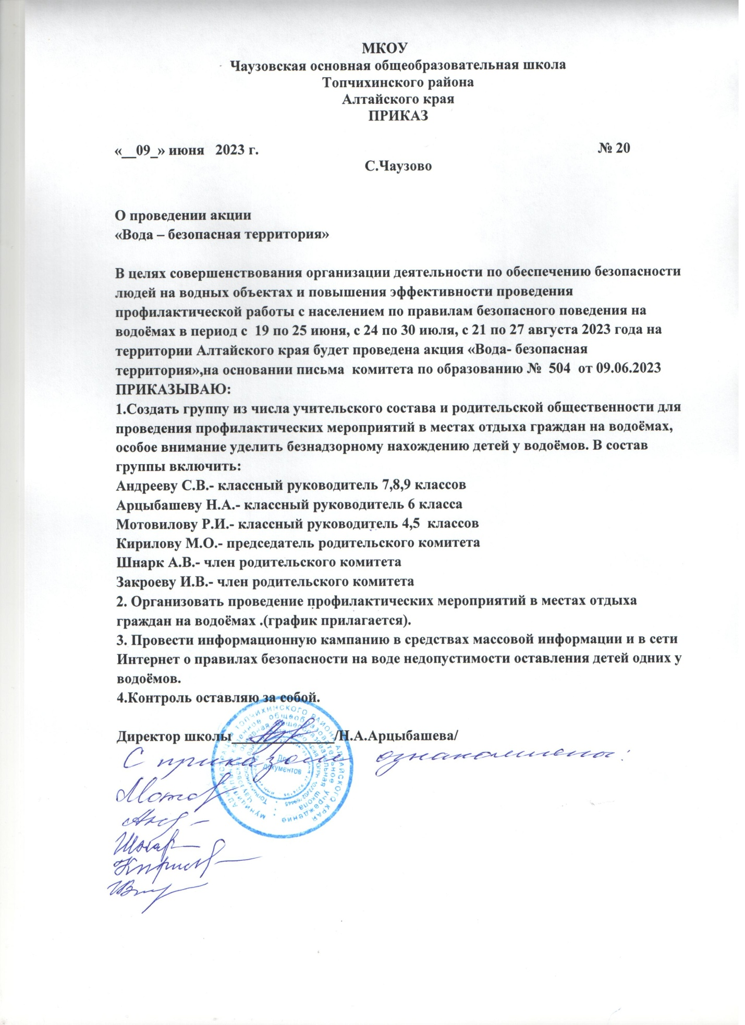

**МКОУ**

**Чаузовская основная общеобразовательная школа**

**Топчихинского района**

**Алтайского края**

**ПРИКАЗ**

**«__09_» июня 2023 г. № 20**

**С.Чаузово**

**О проведении акции**

**«Вода – безопасная территория»**

**В целях совершенствования организации деятельности по обеспечению безопасности людей на водных объектах и повышения эффективности проведения профилактической работы с населением по правилам безопасного поведения на водоёмах в период с 19 по 25 июня, с 24 по 30 июля, с 21 по 27 августа 2023 года на территории Алтайского края будет проведена акция «Вода- безопасная территория»,на основании письма комитета по образованию № 504 от 09.06.2023**

**ПРИКАЗЫВАЮ:**

**1.Создать группу из числа учительского состава и родительской общественности для проведения профилактических мероприятий в местах отдыха граждан на водоёмах, особое внимание уделить безнадзорному нахождению детей у водоёмов. В состав группы включить:**

**Андрееву С.В.- классный руководитель 7,8,9 классов**

**Арцыбашеву Н.А.- классный руководитель 6 класса**

**Мотовилову Р.И.- классный руководитель 4,5 классов**

**Кирилову М.О.- председатель родительского комитета**

**Шнарк А.В.- член родительского комитета**

**Закроеву И.В.- член родительского комитета**

**2. Организовать проведение профилактических мероприятий в местах отдыха граждан на водоёмах .(график прилагается).**

**3. Провести информационную кампанию в средствах массовой информации и в сети Интернет о правилах безопасности на воде недопустимости оставления детей одних у водоёмов.**

**4.Контроль оставляю за собой.**

**Директор школы______________/Н.А.Арцыбашева/**

**Приложение к приказу №20 от 09.06.2023**

**График проведения рейдов**

|  |  |  |  |
| --- | --- | --- | --- |
| **№** | **Дата проведения** | **Время проведения** | **Состав** |
| **1** | **19 июня 2023 г** | **13.00-14.00** | **Мотовилова Р.И.** |
| **2** | **24 июня 2023 г** | **13.00-14.00** | **Мотовилова Р.И.** |
| **3** | **24 июля 2023 г** | **13.00-14.00** | **Андреева С.В.** |
| **4** | **29 июля 2023 г** | **13.00-14.00** | **Андреева С.В.** |
| **5** | **21 августа 2023 г** | **13.00-14.00** | **Арцыбашева Н.А.** |
| **6** | **25 августа 2023 г** | **13.00-14.00** | **Арцыбашева Н.А.** |